**Justificativa**

Prezado Editor (a) Chefe,

Venho por meio deste justificar a inclusão de mais dois (2) autores no trabalho intitulado “**FAUNA INVERTEBRADA EPIGÉICA ASSOCIADA A DIFERENTES SISTEMAS DE CULTIVO DO CAFEEIRO”**. Tendo em vista que todos os coautores foram de grande importância para a realização deste trabalho. Desta forma, caso não seja incluído um deles, seria uma injustiça e um desrespeito, uma vez que todos participaram de maneira efetiva na execução desta pesquisa.

Desde já agradeço

Atenciosamente,

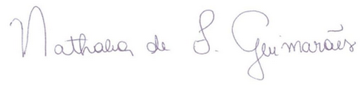

___________________________________________

Nathalia de França Guimarães

Mestranda em Agroecologia e Desenvolvimento Rural – UFSCAR

Araras, SP. 2016